Geometria no plano

1. Considera num referencial o.n. $xOy$ os pontos $A(1, 4)$, $B(-3, 1)$ e $C(0, -3)$.

Classifica o triângulo $[ABC]$ quanto à amplitude dos ângulos e quanto à medida do comprimento dos lados.

2. Seleciona a opção correta.

Considera, num referencial o.n. $xOy$, os pontos $A(1, 2)$ e $B(5, 1)$.
As coordenadas do ponto do eixo das ordenadas que dista igualmente de $A$ e de $B$ são …

- $\left(0, -\frac{21}{2}\right)$
- $\left(0, \frac{21}{2}\right)$
- $(0, -10)$
- $(0, 10)$

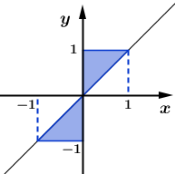
3. Seleciona a opção correta.
No referencial o.n. $xOy$ representado na figura ao lado, o domínio plano sombreado é definido pela condição …

- $\left(x≥0∧y≤1 ∧ y≤x\right) ∨ (x≤0∧y≥-1 ∧ y≥x)$
- $\left(y≤x ∧ y≤0\right) ∨ (y≥x ∧ y≥0)$
- $\left(x≤0 ∧ y≥-1 ∧ y≤x\right) ∨ (x≥0 ∧ y≤1 ∧ y≥x)$
- $\left(x≥-1 ∧ y≤0 ∧ y≤x\right) ∨ (x≤1 ∧ y≥0 ∧ y≤x)$

4. No referencial o.n. $xOy$ considera a circunferência definida pela equação
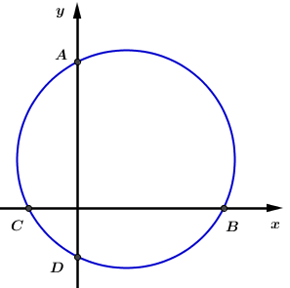
${\left(x-1\right)}^{2}+{\left(y-1\right)}^{2}=5$.
Sejam $A$ e $B$ os pontos indicados na figura que resultam da interseção da circunferência com os eixos coordenados.
Mostra que o centro da circunferência pertence à mediatriz de $[AB]$.

5. Utilizando equações e inequações cartesianas, define analiticamente o conjunto dos pontos do plano que distam igualmente da origem e do ponto $A(-1, -2)$ e que pertencem ao círculo centrado em $A$ e tangente ao eixo das abcissas.

6. Seleciona a opção correta.
Num referencial o.n. $xOy$ o conjunto dos pontos determinados pela seguinte condição
$x^{2}-y^{2}=0$ é …

- uma circunferência.
- um ponto.
- dois pontos.
- uma reta.
- duas retas.

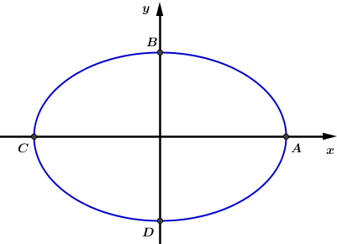
7. Seleciona a opção correta.
No referencial o.n. $xOy$ considera a elipse de equação $\frac{x^{2}}{9}+\frac{y^{2}}{4}=1$ e os pontos $A, B, C$ e $D$ resultantes da interseção da elipse com os eixos coordenados.

O declive da reta $AB$ é…

a) $-\frac{3}{2}$
b) $-\frac{2}{3}$
c) $\frac{3}{2}$
d) $\frac{2}{3}$

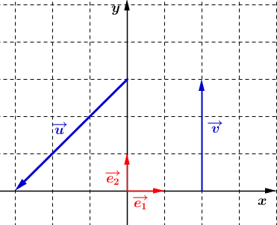

8. No referencial o.n. $\left(O, \vec{e_{1}}, \vec{e_{2}} \right)$ da figura estão representados os vetores $\vec{u}$ e $\vec{v}$.

Indica as componentes do vetor $2 \vec{u}+\vec{v}$.

9. Classifica as seguintes afirmações em verdadeiras (V) ou falsas (F).
Num referencial o.n. $xOy$, considera os pontos $A(2, 1)$ e $B(-1, -3)$.

- A norma de $\vec{AB}$ é $5$.
- O único vetor colinear com $\vec{AB}$ de norma $10$ tem coordenadas $(-6, -8)$.
- O simétrico do vetor $\vec{AB}$ tem coordenadas $(-4, -3)$.

10. Seleciona a opção correta.
Num referencial o.n. $xOy$ considera os vetores $\vec{u}(-3, 2)$ e $\vec{v}\left(a+2, -1\right)$.
O valor de $a$ que faz com que $\vec{u}$ e $\vec{v}$ sejam colineares é…

- $a=-\frac{1}{2}$
- $a=\frac{1}{2}$
- $a=-8$
- $a=-\frac{3}{2}$

11. Num referencial o.n. $xOy$ considera os pontos $A(-3, 2)$, $B\left(-1, 2\right)$ e $C(0, -1)$.
Determina o valor de $\left\|\vec{AB}-3\vec{BC}\right\|.$

12. Seleciona a opção correta.
O valor de $c$ que verifica a condição $\left\|\left(1+\frac{1}{2}\right)\vec{v}-3c\vec{v}\right\|=0, \vec{ v}≠0$ é…

a) $c=0$
b) $c=\frac{1}{3}$
c) $c=\frac{1}{2}$
d) $c=1$

13. Seleciona a opção correta.
Num referencial o.n. $xOy$ considera os pontos $A\left(-1, -3\right)$ e $M(0, -2)$.
Sendo $M$ o ponto médio do segmento de reta $\left[AB\right]$ as coordenadas de $B$ são:

- $(-1, -3)$
- $(1, -1)$
- $(1, 6)$
- $(1, 0)$
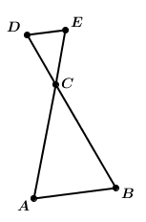
14. Considera a figura ao lado.
Admitindo que $\overline{CE}=\frac{1}{3} \overline{AC}$ e $\overline{CD}=\frac{1}{3}\overline{BC}$, mostra que $\vec{AB}$ e $\vec{ED}$ são colineares.

15. Determina o(s) valor(es) de $a$ para o(s) qual(is) o ponto$P\left(a+1,{ a}^{2}\right)$ pertence à reta de equação $y-7x+17=0$.

16. Seleciona a opção correta.
Num referencial o.n. $xOy$ considera a reta $r$ definida pela equação $y=2x+1$.
Uma equação vetorial da reta $r$ é:

a)$\left(x, y\right)=\left(1, 0\right)+k\left(1, 2\right), k∈R$
b) $\left(x, y\right)=\left(0, 1\right)+k\left(2, 1\right), k∈R$
c) $\left(x, y\right)=\left(1, 3\right)+k\left(-2, -4\right), k∈R$
d) $\left(x, y\right)=\left(3, 1\right)+k\left(-4, -2\right), k∈R$

17. Seleciona a opção correta.

Considera num referencial o.n. $xOy$, o ponto $A(-1, 2)$ e a reta:

$$r:\left(x,y\right)=\left(-3, 0\right)+k\left(-4, 2\right), k∈R$$

De todas as retas que passam pelo ponto $A$ qual das seguintes equações representa uma reta paralela à reta $r$?

- $2x+y=0$
- $2x+y=3$
- $x+2y=0$
- $x+2y=3$

18. Num referencial o.n. $xOy$ considera as retas $r:y=2x-3$ e $s:(x, y)=\left(1, 1\right)+k\left(-1, -2\right), k∈R$.

Define por uma condição o quadrilátero delimitado pelas retas $r$ e $s$ e pelos eixos coordenados.

19. Num referencial o.n. $xOy$ considera o ponto $A\left(1, -2\right)$ e a reta $r$ definida pelo seguinte sistema de equações paramétricas $\left\{\begin{aligned}x=1+k \\ y=2\end{aligned}\right.$, $k∈R.$

Determina o valor de $k$ de forma que o ponto $B$ pertença à reta $r$ e a reta $AB$ seja paralela à bissetriz dos quadrantes ímpares.

20. Num referencial o.n. $xOy$ está representada uma circunferência de equação
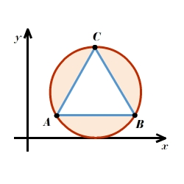
${\left(x-3\right)}^{2}+{\left(y-2\right)}^{2}=4$ e o triângulo $[ABC]$.

Sabe-se que:
- os vértices do triângulo pertencem à circunferência;
- a reta $AB$ tem equação $y=1$;
- $\overline{AC}=\overline{BC}.$

Determina uma expressão que represente a área da região sombreada.

Geometria no plano Soluções

- Retângulo e isósceles
- a)
- c)
- Para mostrar o pretendido deves:
- indicar o centro da circunferência ($(1, 1)$);
- determinar as coordenadas dos pontos $A$ e $B$ ($A(0, 3)$ e $B(3, 0)$);
- determinar a equação reduzida da mediatriz de $[AB]$ ($y=-x+3$);
- mostrar que o ponto de coordenadas $(1, 1)$ pertence à reta $y=-x+3$.

- $2x+4y+5=0 ∧ {\left(x+1\right)}^{2}+{\left(y+2\right)}^{2}≤4$
- e)
- b)
- $-6 \vec{e_{1}}$ e $-3 \vec{e_{2}}$
- a) V; b) F; c) F
- a)
- $\sqrt{82}$
- c)
- b)
- Para mostrar o pretendido deves:
- decompor o vetor $\vec{AB}$ ($\vec{AB}=\vec{AC}+\vec{CB}$);
- escrever os vetores $\vec{AC}$ e $\vec{CB}$ em função de $\vec{EC}$ e $\vec{CD}$ ($\vec{AC}+\vec{CB}=-3 \vec{EC}-3 \vec{CD}$);
- escrever $\vec{AB}$ em função de $\vec{ED}$ ($\vec{AB}=-3 \vec{CD}$);
- Concluir que $\vec{AB}$ e $\vec{CD}$ são colineares.

- $a=2 ∨ a=5$
- c)
- d)
- $x≥0 ∧ y≤0 ∧ 2x-3≤y≤2x-1$
- $k=4$
- $16π-3\sqrt{3}$

